TABELE DODATKOWE

W zakładce Administrator > Tabele dodatkowe, musimy dodać tabele do której będziemy dodawać atrybuty.

Z grupy tabel zaznaczamy „Artykuły” i dodajemy tabele (proszę się nie sugerować nazwami w załącznikach), np. „Tabela_atrybutow”,

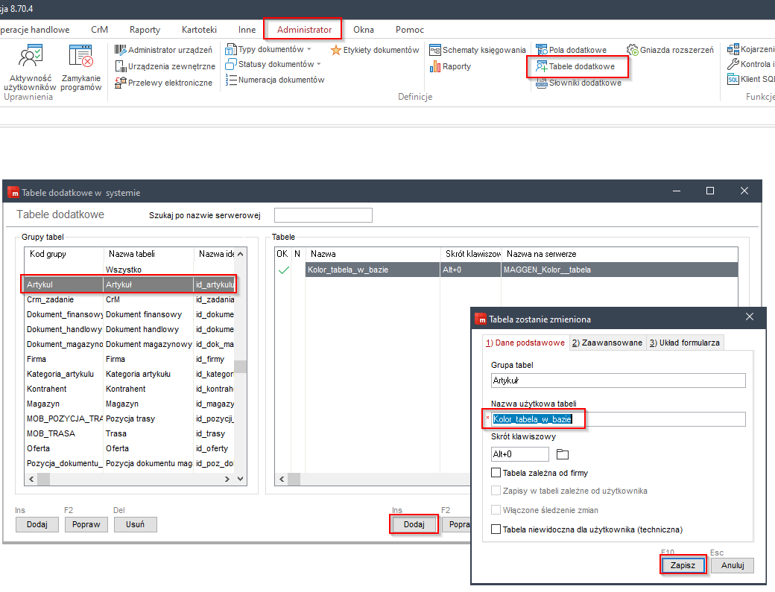

Następie na dodanej tabeli, klikamy „Struktury” i dodajemy „pola/kolumny” z nazwami naszych atrybutów (tak jak w przypadku pól dodatkowych oznaczamy, pole ze słownika), podpinamy słownik, musimy oznaczyć  „atrybut artykułu”.

W tym miejscu dodajemy wszystkie atrybutu które są nam potrzebne, np. kolor, rozmiar, itp.

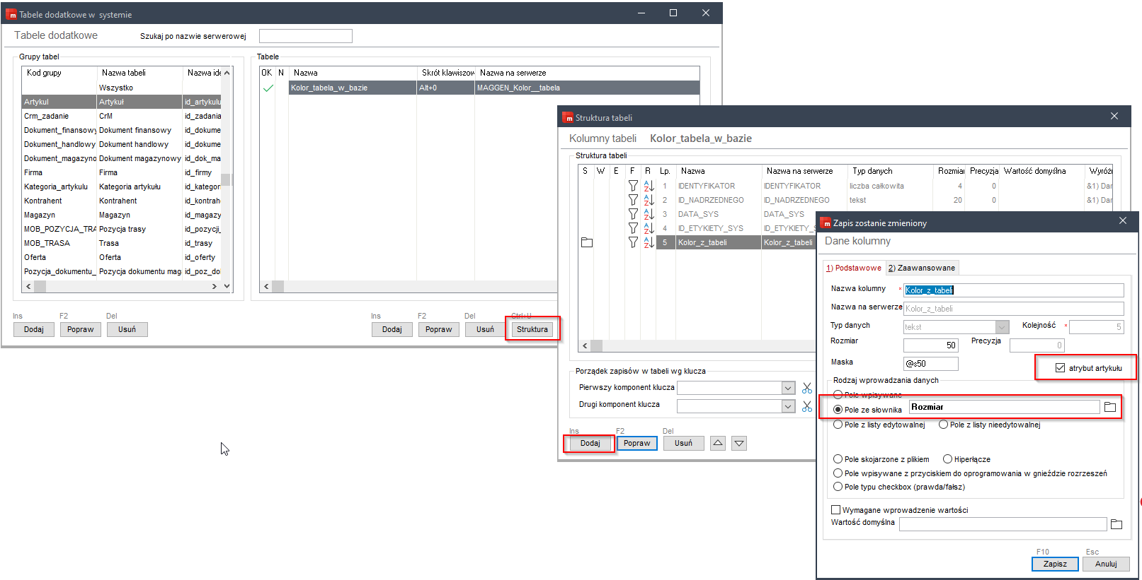

Następnie aby atrybuty były widoczne, każdy z wcześniej dodanych atrybutów, należy dodać do „przeglądarki”, na dodanej w pierwszym kroku tabeli, klikamy „Przeglądarka” dodajemy każdy z atrybutów.

Samo wskazanie atrybutu  do artykułu wykonujemy z poziomu kartoteki artykułu, oznaczamy artykuł, klikamy „Tabele” > „Przeglądaj tabele” >  „Dodaj” i wypełniamy wartościami pola atrybutów.

